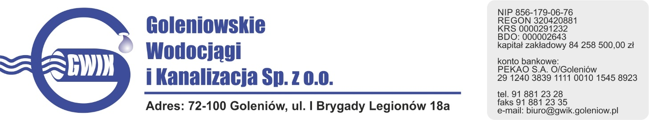
Goleniów 23.06.2021

OGŁOSZENIE O PRZERWIE W DOSTAWIE WODY

Goleniowskie Wodociągi i Kanalizacja Spółka z o.o. w Goleniowie informuje, iż w związku z pracami na sieci wodociągowej w dniu:
25.06.2021 r. (piątek) zostanie wstrzymana dostawa wody do odbiorców w Goleniowie przy ul.:
- Kopernika 16, 17, 18, 19, 21
- Kasprowicza 23, 25, 27

Planowane godziny wstrzymania dostawy wody w godzinach od 9³⁰ do 12³⁰
Godziny w/w prac mogą ulec zmianie.

Przepraszamy za powyższe niedogodności.

